中国铁矿石价格指数（CIOPI）
中国钢铁工业协会 2019年8月21日印发

一、进口铁矿石价格（OPI）
8月21日，直接进口铁矿石62%品位干基粉矿到岸价格为83.74美元/吨（即1.3506美元/吨度），环比每吨下降3.34美元，降幅为3.84%，当月平均价格为93.71美元/吨。
8月21日，现货贸易进口铁矿石62%品位干基粉矿人民币含税价格为762.12
元/吨，环比每吨下降20.67元，降幅为2.64%，当月平均价格为828.38元/吨。
8月21日，直接进口铁矿石58%品位干基粉矿到岸价格为74.82美元/吨（即1.2900美元/吨度），环比每吨下降3.19美元，降幅为4.09%，当月平均价格为84.51元/吨。
8月21日，现货贸易进口铁矿石58%品位干基粉矿人民币含税价格为706.33元/吨，环比每吨下降23.01元，降幅为3.15%，当月平均价格为769.39元/吨。
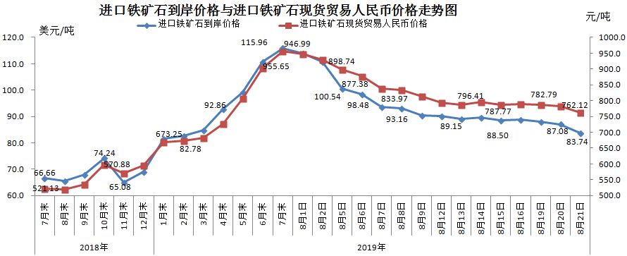
二、国产铁矿石价格
8月21日，国产铁矿石62%品位干基铁精矿含税价格为735.57元/吨，环比每吨下降1.97元，降幅为0.27%；比进口铁矿石低26.55元/吨，降幅为3.48%；当月平均价格为773.26元/吨，比进口铁矿石低55.12元/吨，降幅为6.65%。
8月21日，国产铁矿石65%品位干基铁精矿含税价格为820.50元/吨，环比每吨下降2.25元，降幅为0.27%；当月平均价格为863.38元/吨。
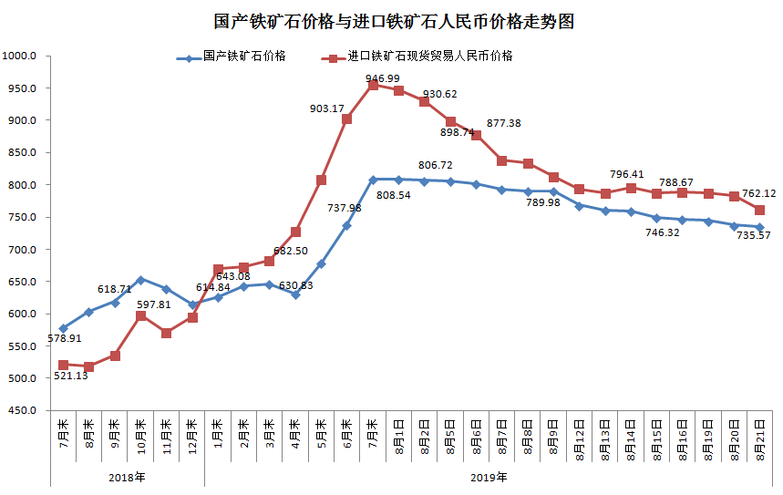三、中国铁矿石价格指数（CIOPI）
8月21日，中国铁矿石价格指数（CIOPI）313.92点，环比下降10.54点，降幅为3.25%。其中：国产铁矿石价格指数为334.46点，环比下降0.89点，降幅为0.27%；进口铁矿石价格指数为310.03点，环比下降12.37点，降幅为3.84%。
